مشروع لمادة العربية للمستوى السادس

اسم: عبد الرحمن أبو موسى بلال

**بحيرة هاريس**

بحيرة هاريس

في الولاية شمال كارولينا يوجد كثير من المنتزهات والبحيرات. منهم البحيرات البحيرة يسمى بحيرة هاريس. وقع هذا البحيرة ثلاثين ميلا مقاربا جنوب مسجد توحيد و السنة في مدينة درهم. هذا البحيرة وقع أيضا في مدينة New Hill.

لما تزور هذه البحيرة تختار أن تشتري أو تستأجر سفينة لتركب. يوجد الممر هناك أيضا. ويبدوا أن هذا تخوم الأعمال ولكن ما لهل آخر للأعمال في هذا المنتزه و البحيرة. بعض من الأعمال الذين يحبون الناس هناك التزلوج على الماء.

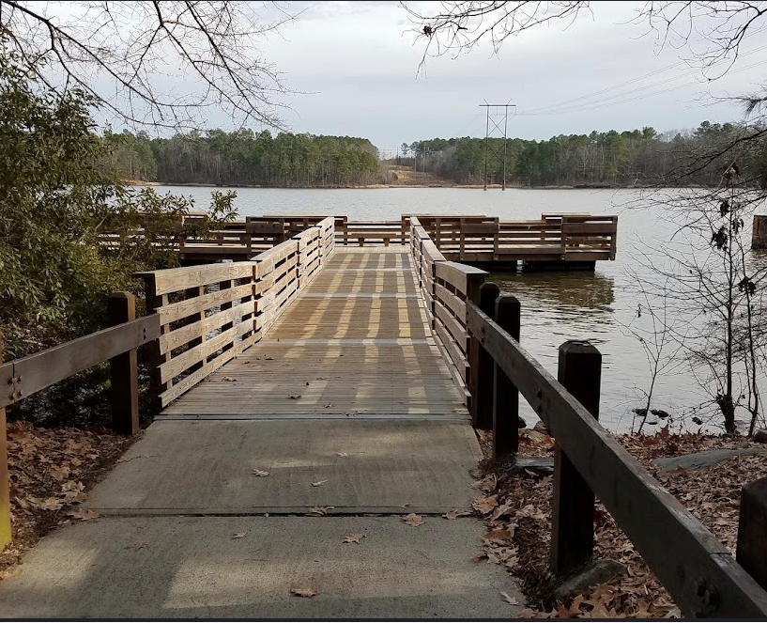

الممر